2014-2015学年上海海洋大学新疆籍少数民族家庭经济困难学生资助金评审通知（经济管理学院）
各班级：
为认真做好新疆籍少数民族家庭经济困难学生资助工作，根据新疆维吾尔自治区教育厅办公室《关于印发<内地高校新疆籍少数民族家庭经济困难学生资助金管理办法>的通知》（新教内学[2014]18号）和《上海海洋大学新疆籍少数民族家庭经济困难学生资助金评审实施细则》（沪海洋学〔2015〕12号），现就“2014-2015学年上海海洋大学新疆籍少数民族家庭经济困难学生资助金”有关事项通知如下：
一、评选对象
全日制在籍在校学生中的新疆籍少数民族家庭经济困难学生，有关企事业单位定向或委托培养学生中的家庭经济困难学生资助问题，由定向或委托培养单位负责解决，不在资助范畴内。
二、金额、名额
新疆教育厅内学办2014-2015学年分配给我校的金额为134232元，根据文件要求，资金的95%要用于新疆籍少数民族家庭经济困难学生的直接补贴（5%由学校统筹使用，主要用于学校新疆籍学生生活、开展活动等补助支出）。我校新疆籍少数民族家庭经济困难学生资助金档次标准设为两档：一般困难和特别困难。一般困难学生一次性资助656元，特别困难学生一次性资助资助856元，合计金额为127656元。
以上金额根据实际申报情况适当调整。
本资助项目不设名额限制，符合条件的同学均可以申请。
三、评选条件
（一）热爱祖国，拥护党的领导，坚持“四个认同”；
（二）遵守国家法律法规，遵守学校的各项规章制度和学生守则；
（三）政治上积极要求进步，坚持四项基本原则，坚决反对民族分裂主义和非法宗教活动，维护祖国统一和各民族的团结；
（四）家庭经济困难，生活简朴；
（五）学习刻苦努力，积极进取，积极参加学校各项活动和社会公益活动。
有下列情形之一者，取消当学年资助：
（一）触犯国家法律法规，违反校规校纪，受到各种处分；
（二）学习主观不努力，两门主要课程（必修课）补考不及格者；
（三）虽未受到处分，但日常行为表现不好者；
（四）参加宗教活动，穿戴宗教服饰；
（五）休学或保留入学资格期间；
（六）谎报家庭经济情况或本人生活状况；
（七）有其他不符合大学生行为规范言行的。
四、时间安排
2015年4月29日-5月7日：学生自主申请。
五、重要说明
1、本次申请、评审工作采用学生资助管理系统进行，学生、各级管理员登陆易班，在资助管理系统网上申请、审核。【学生资助管理系统登录指南见附件】
2、评审报告所附的候选人名单汇总表，纸质名单须从系统上下载打印，确保与系统上的名单一致。
六、联系人：
张老师 电话：61900857
附：学生资助管理系统指南
经济管理学院
2015年4月29日

说明：请使用360浏览器的兼容模式登录。

1进入易班，点击页面上方 的“账号广场”；

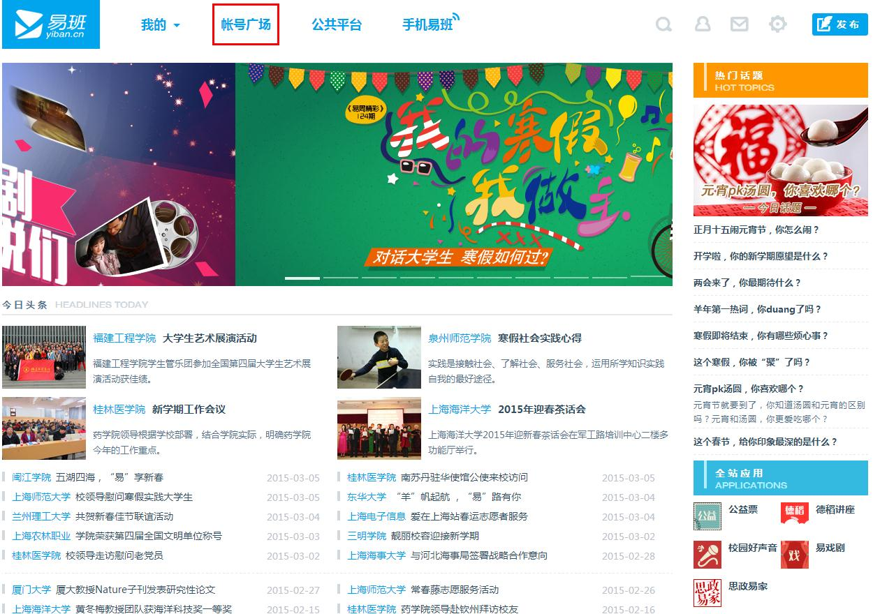

2点击“上海海洋大学”；

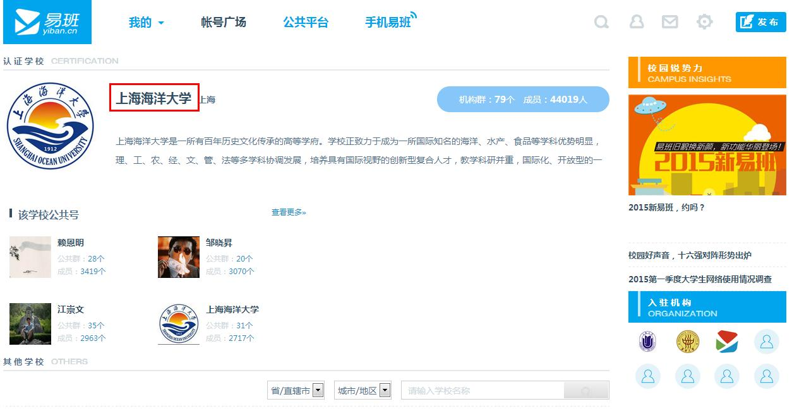

3点击右侧中部的“学生资助管理系统”；

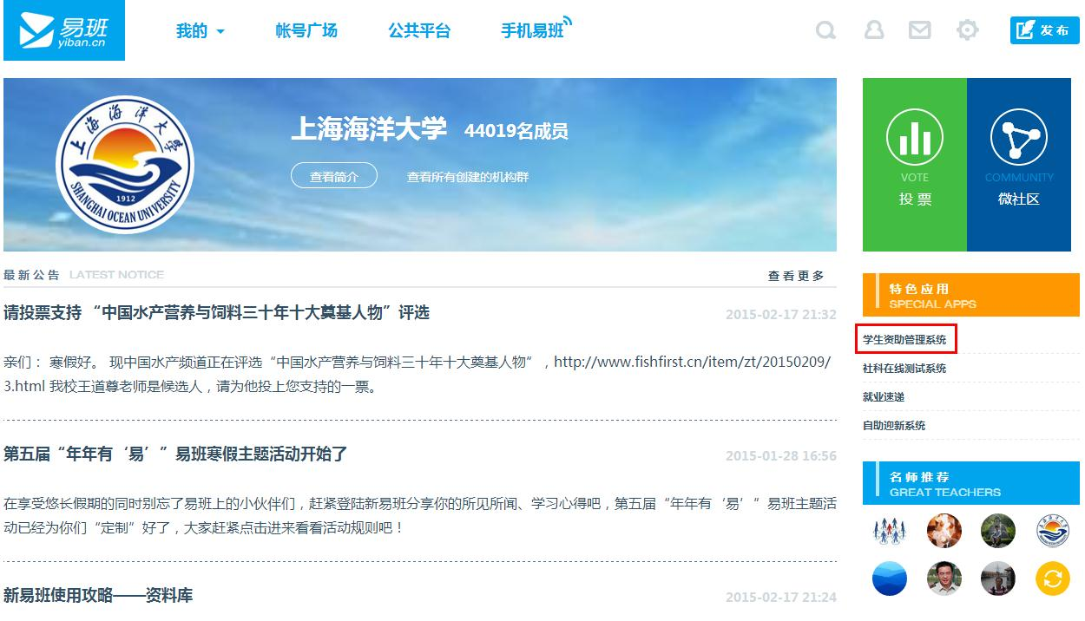

4学生首次登陆需要填写联系方式、家庭成员信息和其他信息（带*号的为必填项）。

新疆籍少数民族家庭经济困难学生资助金申请
在助学金申请版块下，选择新疆籍少数民族家庭经济困难学生资助金二档或者一档，前的空格，点击上方的申请按钮，
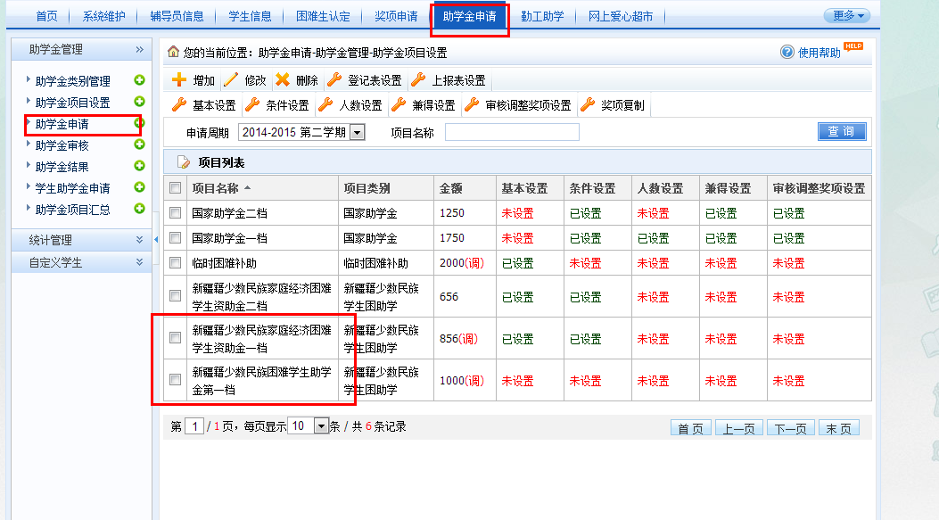

填写申请理由后即可申请。
如果“限制条件”一栏出现红色“叉号”表示该生不符合此条件，无法申请。
在提交之后，审核状态为“审核中”，辅导员未审核前，可以点击“撤销”按钮，在“撤销”之后可以点击“修改”和“删除”按钮。“流程跟踪”按钮用于显示该审核的进展。

